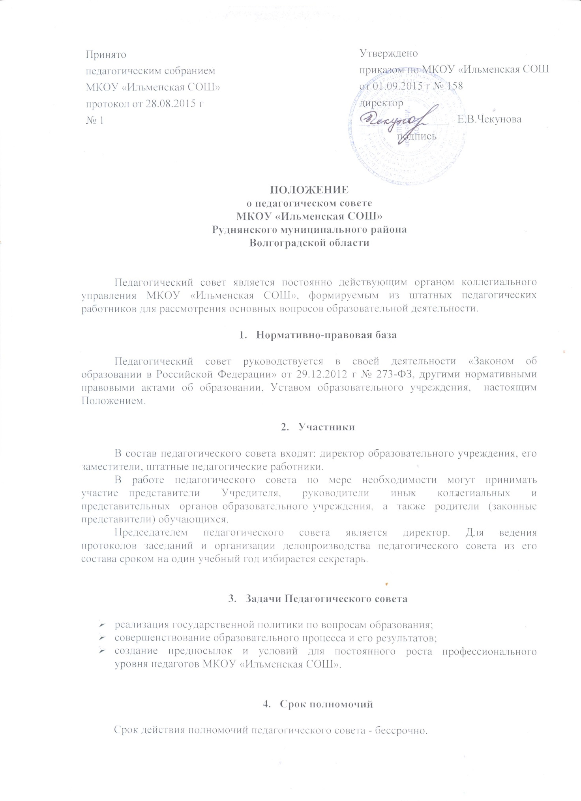

- Функции педагогического совета

Педагогический совет осуществляет следующие функции:
- обсуждает и утверждает план работы образовательного учреждения;
- осуществляет текущий контроль успеваемости и промежуточной аттестации обучающихся;
- принимает решение о выдаче соответствующих документов об образовании, о награждении обучающихся;
- принимает решение о мерах педагогического и дисциплинарного воздействия к обучающимся в порядке, определенном Федеральным законом N 273-ФЗ и Уставом образовательного учреждения;
- разрабатывает меры по совершенствованию содержания образования, внедрению инновационных технологий;
- утверждает основную образовательную программу начального общего, основного общего и среднего общего образования;
- утверждает отчет по самообследованию образовательного учреждения за определенный период;
- принимает и рекомендует к утверждению программу развития образовательного учреждения;
- определяет содержание образования, формы, методы образовательного процесса и способы их реализации;
- рассматривает вопросы нарушения педагогическими работниками Устава образовательного учреждения;
- принимает локальные нормативные акты образовательного учреждения по вопросам, входящим в его компетенцию.

- Организация работы педагогического совета

- педагогический совет работает в соответствии с планом работы образовательного учреждения и собирается на заседания по мере необходимости, но не реже 4-х раз в год;
- решения педагогического совета принимаются открытым голосованием и являются правомочными, если на его заседании присутствовало не менее двух третей членов педагогического совета, при равном количестве голосов решающим является голос председателя педагогического совета;
- организацию выполнения решений педагогического совета осуществляют директор и ответственные лица, указанные в решении;
- решения педагогического совета являются обязательными для исполнения всеми участниками образовательного процесса.

- Делопроизводство педагогического совета

- протоколы заседаний педагогического совета подписываются его председателем и секретарем;
- протоколы нумеруются постранично, сшиваются и скрепляются печатью образовательного учреждения;
- протоколы заседаний педагогического совета входят в номенклатуру дел образовательного учреждения.

